Минап Гүлбарша,
Инновациялық үлгідегі гимназиялық сыныптары бар №39 жалпы орта білім беру мектебі,
Павлодар қаласы

Қоршаған ортаны қорғау
Пән: қазақ тілі (орыс тілді сыныпта)

Оқу мақсаты: | - Әлеуметтік-тұрмыстық тақырыптарға байланысты жаңа сөздер мен сөз тіркестерінің мағынасын түсіну, ауызекі сөйлеуде күнделікті қолдану;  - Жаңа сөздерге сүйеніп, сюжетті суреттердің, бейнежазбалардың желісі бойынша әңгіме құрастыру, өзара сөйлесу.
Жетістік критерийлері: | - Бейнежазбадағы жаңа сөздерді, сөз тіркестерін қолданып,  сөздікпен жұмыс жасайды, өз ойын жеткізеді;  - Тапсырмаларда кездесетін жаңа сөздердің мағынасын түсінеді және тілдесу барысында өз ойын ұштастыра алады;  - Сөздік қоры мен жаңа сөздерге сүйеніп, сұхбаттасады, өз ойын жеткізе алады.
Оқуға қажетті сілтемелер мен сайттар | http://bilimland.kz  http://imektep.kz
Сабақ формасы | Топтық, ұжымдық, жеке
Ойлау деңгейі (Блум таксономиясы) | Сабақ барысы | Жоспарланған іс-әрекеттер | Бағалау | Ресурстар
(4 минут)  Білу  (5 минут) | Ұйымдастыру кезеңі | Оқушылар мен мұғалім шеңберде үш тілде бір-бірімен амандасады. Пихологиялық ахуал тудыру мақсатында сабақ басында «Мен қандаймын» ойынын өткізу. Оқушылар шеңберге тұрып, әр оқушы атына сай сын есімді қосып айтады. Мысалы: Нұршат – нұрлы.  Топқа бөлу: «Өз тобымды жасақтаймын» ойыны арқылы жүзеге асырылады. Шарты: мұғалім сұрақтар қояды, жылдам және дұрыс жауап берген оқушыларды таңдап алады. Олар өз топтарын жасақтайды. Оларға төмендегідей сұрақтар қойылады:  1. Кіммен өз сырыңды бөлісер едің?  2. Кімге топ басшылығын сеніп тапсырар едің?  3. Кім саған қиын жағдайда көмек береді?  Осылайша әр оқушы жауап бере отырып, оқушылар топқа бөлінеді.  Миға шабуыл  Суреттер галереясы  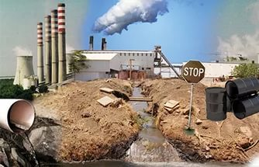  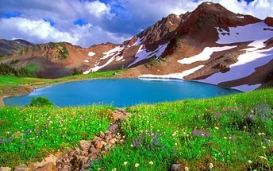  - Мына суреттерде не көрніс тапқан?  - Суреттердің өзара айырмашылығы бар ма?  - Табиғаттың ластануы неліктен болады?  - Қоршаған ортаны қалай қорғау керек?  - Балалар, сонымен бүгін сабақтың тақырыбы қандай болады деп ойлайсыңдар?  Оқушылармен бірге бірлесіп мақсат айқындалады. Жетістік критерийлерімен таныстыру. | Вербальды бағалау | 1-5 слайд  (презентация)
Түсіну  және  Қолдану  (20 минут)  Талдау  (6 минут) | Жаңа тақырыпқа шығу және мағынаны тану кезеңі  Қорытынды | Мұғалім: үш топқа әртүрлі деңгейдегі тапсырмалар ұсынылады. Тапсырмалар бейнежезба және сол бейнежезба негізінде тапсырмалардан тұрады. Ең алдымен бейнежазбаны мұқият тыңдап шығыңдар. Топта өздеріңе таныс сөздар арқылы түсінгендеріңді талдаңдар.Одан кейін таныс емес сөздерді дәптерлеріне жазып алып, сөздіктен аудармасын табыңдар. Топтық жұмыс орындалып болғасын, алған білімдеріңді тексеру үшін тапсырмалар беріледі. Сол тапсырмаларды жеке орындау керек.  1-топ. imektep.kz сайтынан «Қоршаған ортаны қорғау» бейнежазбасын мұқият тыңдап, топта талқылаңдар. Жаңа сөздерді дәптерлеріңе жазып алып, сөздіктен аудармасын іздеңдер. Бейнежазбаның астында берілген тапсырмаларды жеке орындаңдар. (3 деңгей)  Сұрақтардың дұрыс жауабын тауып белгілеңіз. http://imektep.kz/iw_833  Сөйлемдердегі бос орындарға төмендегі сөздердің тиістісін қойыңыз.  http://imektep.kz/iw_832  Тұжырымдардың дұрыс немесе бұрыстығын анықтаңыз.  http://imektep.kz/iw_1391  2-топ. bilimland.kz сайтынан «Қоршаған ортаны қорғау» бейнежазбасын мұқият қарап, топта талқылап, сөздікпен жұмыс жасаңдар, төмендегі тапсырмаларды орындаңдар (2-деңгей).  Қосымша тапсырма: бейнежазбадан алған ақпаратты пайдаланып, «Қоршаған ортаны қорғауға қосар біздің үлесіміз» деген тақырып бойынша ұсыныстар жазыңдар және басқа топтармен бөлісіңдер.  3-топ. bilimland.kz сайтынан «Адам және табиғат» бейнежазбасын мұқият тыңдап, берілген мәтіндері оқып шығып, топ ішінде талқылаңдар. Сөздікпен жұмыс жасап, төмендегі тапсырмаларды жеке орындаңдар (1-деңгей).  Қосымша тапсырма: «Ойлан, бірік, бөліс» әдісін қолданып, алған ақпараттарды қолдана отырып өз қаламыздың экологиялық жағдайы туралы кластер жасаңдар және басқа топтармен бөлісіңдер.  «Топтық ой толғам» әдісін қолданып сабақ барысында жазып алған жаңа сөздерді, алған ақпаратты пайдаланып әр топ мына кестені толтырыңдар, бөлісіңдер.  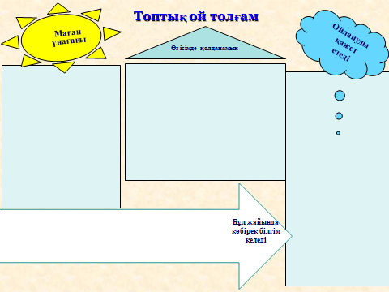  - Бүгінгі сабақ барысында қандай жаңа сөздер білдіңдер?  - Осы сөздердің орысша, ағылшынша аудармаларын білеміз бе?  - Үш тілде бірнеше сөйлем құрастырайық. | Бағалау критериі:  1-ұпай-Ойын толық аша алмайды, тапсырмалар орындауда қателері көп  2-ұпай-ойын толық ашты, бірақ дәлелі жоқ, белсенділігі орташа, тапсырмалар орындауда қателері бар  3-ұпай-ойын ашық айтып, дәлелдейді, тапсырманы дұрыс орындайды, белсенді  жетістік критерийлері бойынша бағалау | http://imektep.kz/korshagan-ortani-korgau  http://bilimland.kz/kk/home#lesson=14545  http://bilimland.kz/kk/home#lesson=14543
Жинақтау  (6 минут) | Бекіту | "Эдвард де Боно қалпақтары» немесе «Ойлаудың алты қалпағы» әдісін қолданып, оқушылар қалпақтың тиісті түсін таңдап, өз ойын ортаға салады. | жетістік критерийлері бойынша бағалау
Бағалау  (4 минут) | Бағалау | Оқушылар сабақ бойы жинаған ұпайлары арқылы жиынтық баға шығарады және мұғалім жетістік критерийлер арқылы әр оқушыны қосымша бағалайды. | жиынтық баға және жетістік критерийлері
Үйге тапсырма: «Синквейн» әдісін қолданып «Қоршаған ортаны қорғау» тақырыбына 5 жолды өлең құрастырып келіңдер.
1 зат есім
2 сын есім
3 етістік
4 синоним
5 сөйлем

Мұғалімнің өз жұмысына талдауы

Заманауи технологияларды қолдауды көрсету үшін Сіз не істейсіз? Қабілеті жоғары және нашар оқитын оқушылар алдында қандай міндеттерді қоюды жоспарлайсыз? | Сабақ барысы саралап оқытуға бағытталған. 1,2,3 деңгейге байланысты тапсырмалар сараланып, қарастырылады және қосымша тапсырмалар берілді.
Бағалау – Оқушылардың білімдерін қалайша тексересіз? | Сабақтың әр кезеңіне құрастырылған жетістік критирийлер арқылы бағалау және жиынтық бағалау арқылы.
Пәнаралық байланыс | Пәнаралық байланыс – география  АКТ:http://bilimland.k/ және  http://imektep.kz  Денсаулық пен қауіпсіздік ережелері

